МИНИСТЕРСТВО ОБРАЗОВАНИЯ КИРОВСКОЙ ОБЛАСТИ
Кировское областное государственное профессиональное образовательное
бюджетное учреждение
«Слободской колледж педагогики и социальных отношений»

ОТЧЕТ

по учебной практике

ПМ 02. Разработка и администрирование баз данных

Тема: «Разработка базы данных «ХранительПРО»

Студента
Кислицын Роман Алексеевич

Группа 22П-1
Специальность 09.02.07Информационные системы и программирование
Руководитель практики от колледжа

___________/_Пентин Николай Сергеевич__
Подпись расшифровка

2025 год
Содержание

- Выполнение анализа и предварительной обработки информации
На основе предоставленного задания был проведен анализ системы "ХранительПРО". Скрипт создаёт базу данных в Microsoft SQL Server. Предварительная обработка включает настройку параметров БД, таких как:
- Уровень совместимости: 160(SQL Server 2022)
- Включение полнотекстового поиска
- Настройки ANSI, автообновления статистики, режима восстановления (FULL), и других параметров для оптимальной работы.
Основные бизнес-процессы:
- Регистрация и авторизация пользователей.
- Подача заявок на посещение.
- Проверка и обработка заявок сотрудниками.
- Управление пропускным режимом
- Выделение объектов и атрибутов в соответствии с заданием
Основные объекты и их атрибуты:
- Пользователи (users):
user_id, full_name, phone, email, birth_date, passport_series, passport_number, login, password.
Уникальные поля: email, login.
- Подразделения (departments):
department_id, name.
- Сотрудники (employees):
employee_id, full_name, department_id, employee_code.
Уникальное поле: employee_code.
- Статусы заявок (request_statuses):
status_id, name.
- Заявки (requests):
request_id, user_id, employee_id, department_id, start_date, end_date, purpose, status_id, is_group, notes, visit_date, access_granted, processed_by, processed_date.
- Документы (documents):
document_id, request_id, file_type, file_path.
- Проектирование и нормализация БД в полном соответствии с поставленной задачей и применением CASE-средств
База данных соответствует третьей нормальной форме (3NF):
- Все таблицы имеют первичные ключи.
- Нет повторяющихся групп или избыточных данных.
- Внешние ключи (FOREIGN KEY) обеспечивают ссылочную целостность:
employees.department_id → departments.department_id.
requests.user_id → users.user_id.
requests.employee_id → employees.employee_id.
requests.department_id → departments.department_id.
requests.status_id → request_statuses.status_id.
documents.request_id → requests.request_id.
- Проверочные ограничения (CHECK), например, end_date >= start_date.
На основе задания, была создана диаграмма вариантов использования в Microsoft Visio (Рисунок 1)

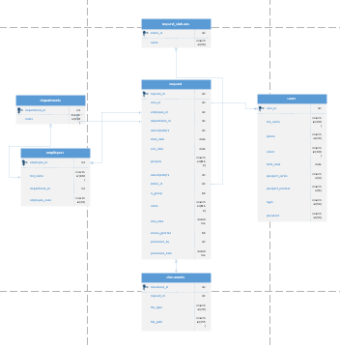
Рисунок 1 - Диаграмма вариантов использования
- Выполнение построения БД в предложенной СУБД и заполнение всех таблиц с помощью соответствующих средств
Скрипт создаёт все таблицы, представления, хранимые процедуры и ограничения. Примеры:
- Таблицы: users, departments, employees, request_statuses, requests, documents.
- Представление: ViewListRequests для отображения списка заявок.
- Хранимые процедуры:
FilteringRequests для фильтрации заявок.
GenerateUniqueLogin для генерации уникального логина на основе email.
В SQL Server Management Studio, была создана диаграмма на основе созданных таблиц (Рисунок 2.)

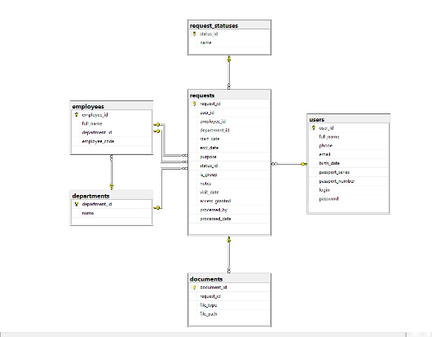
Рисунок 2 -Построение диаграммы в SQL Server

- Реализация уровней доступа для различных категорий пользователей
Для системы были определены следующие роли:
- Гость – может подавать заявки на посещение.
- Сотрудник общего отдела – проверяет и обрабатывает заявки.
- Сотрудник охраны – управляет доступом на территорию.
- Сотрудник подразделения – фиксирует время посещения.
- Создание запросов и отчетов в соответствии с заданием
В Sql server managemet studio, было создано несколько запросов и несколько отчётов
Запросы
- Запрос на получение активных заявок (Рисунок 3)
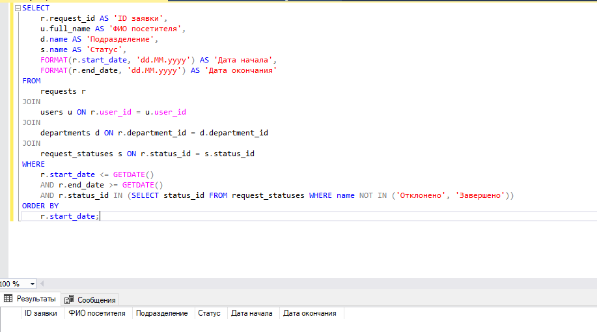
Рисунок 3 – запрос на получение активных заявок

- Запрос на статистику заявок по подразделениям (Рисунок 4)
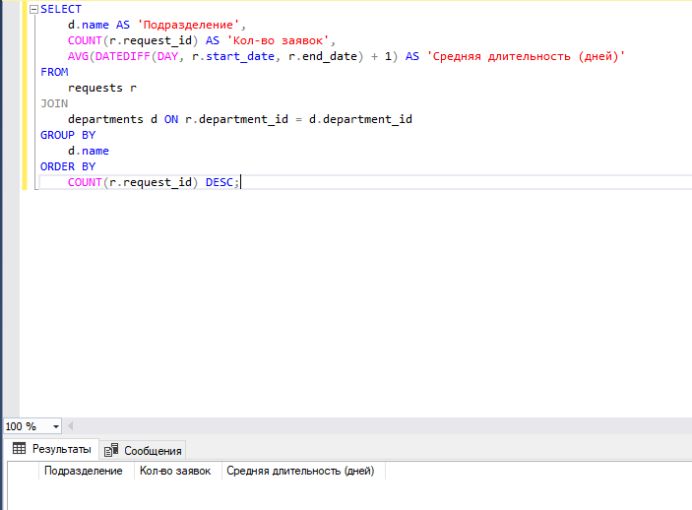
Рисунок 4 – запрос на статистику заявок по подразделениям

Отчёты
- Отчёт "Статистика заявок за период" (Рисунок 5.)
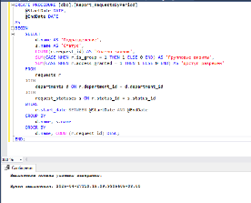
Рисунок 5 – отчёт «Статистика заявок за период»
- Отчет "Посещаемость по сотрудникам" (Рисунок 6)
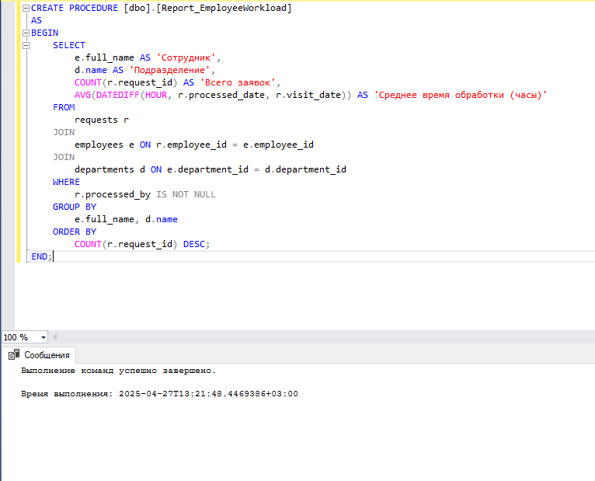
Рисунок 6 – отчёт «Посещаемость по сотрудникам»

- Создание и обоснование групп пользователей, принципов регистрации и системы паролей
Регистрация:
- Пользователи регистрируются с уникальными email и login.
- Пароли хранятся в открытом виде (nvarchar(50))
Генерация логина:
  - Хранимая процедура GenerateUniqueLogin создаёт логин на основе email, добавляя число при необходимости.
- Выполнение резервного копирования БД и восстановление состояния БД на заданную дату.
По окончании создания БД “ХранительПРО”, была создана резервная копия(Рисунок 7) для восстановления , в случае удаления БД.

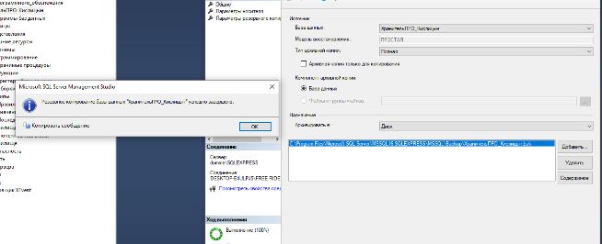

Рисунок 7 – резервная копия

- Заключение.
Скрипт базы данных "ХранительПРО" корректно реализует структуру для системы управления заявками.
- Приложения
- Авторизация и Регистрация
Авторизация(Рисунок 8)

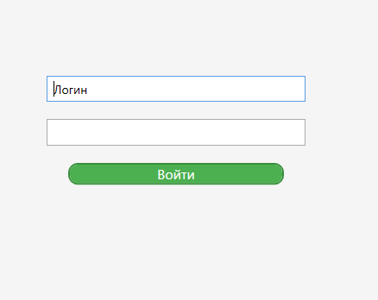
Рисунок 8 – Форма авторизации

Регистрация(Рисунок 9)

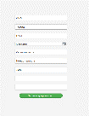
Рисунок 9 – Форма регистрации

- Список созданных пользователем заявок(Рисунок 10)
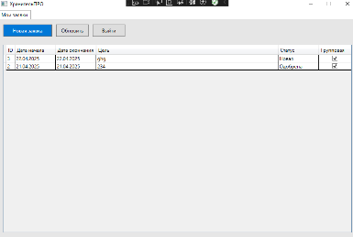
Рисунок 10 – Форма списка заявок

- Создание заявок(Рисунок 11)

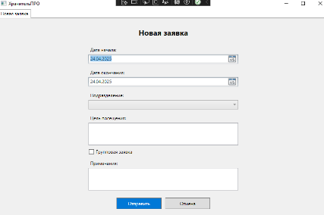
Рисунок 11 – Форма создания заявок

